WTOREK 06.04.2021 r. Światowy Dzień Sportu
Starzenie się organizmu, a także towarzyszące lub przebyte choroby wpływają na stan fizyczny i psychiczny starszych osób. W grupie wiekowej 65+ komfort w tych dziedzinach życia często zmienia się na niekorzyść. Aktywność fizyczna, w tym odpowiednio dobrane ćwiczenia, mogą pomóc.

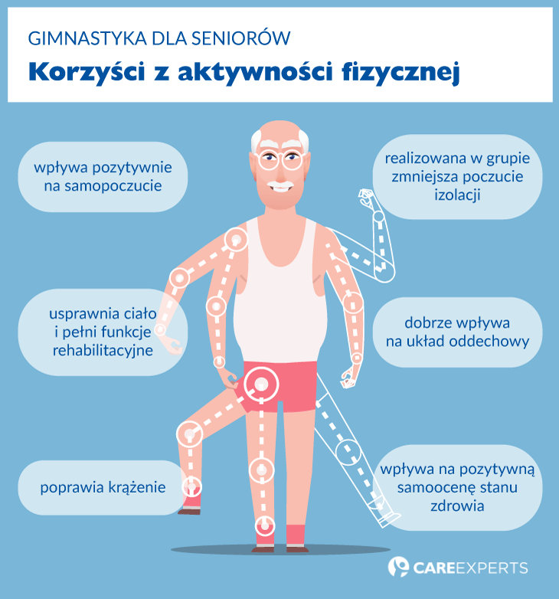

Odpowiednio dobrane ćwiczenia usprawniają ciało i pełnią funkcje rehabilitacyjne. Wpływają też na ogólne samopoczucie starszej osoby. Regularny trening dobrze wpływa na układ oddechowy, poprawia krążenie, a to wpływa m.in. na ujędrnienie skóry. Dodatkowo – gimnastyka dla seniorów realizowana w grupie jest ważna z powodów społecznych, zmniejsza poczucie izolacji i poprawia stan psychiczny seniora. Sprawdzono też, że aktywność ruchowa wpływa na pozytywną samoocenę swojego stanu zdrowia, a tym samym – podejście do świata, robienie planów i zadowolenie z życia.

Zasady i dobór ćwiczeń
Wskazania do konkretnych ćwiczeń lub sportów należy uzyskać od lekarza fizjoterapeuty. Gimnastyka dla seniorów to szeroki zakres aktywności, dlatego każdy przypadek trzeba rozpatrywać indywidualnie. Lekarz zaproponuje spersonalizowaną gimnastykę dla seniorów, wiedząc jaki jest próg fizycznej i fizjologicznej sprawności starszej osoby, a także znając przebyte przez nią choroby itd.
Generalna zasada dla osób 65+ „umiarkowanego wysiłku” 30 minut dziennie przez 5 dni w tygodniu, może być odmienna dla osoby z cukrzycą, po zawale czy z osteoporozą. W gimnastyce dla seniorów stosuje się też takie trzy zasady:
- Zasada funkcjonalnej stosowności. Ćwiczenia symulują prawdziwe sytuacje: utrzymanie równowagi na chodniku albo sięganie po rzeczy z szafek kuchennych.
- Zasada stanowienia wyzwań. Ćwiczenia powinny się zmieniać, proponować kolejny etap (np. wyćwiczenie nowego sposobu siadania tym razem nie na łóżku, a na twardym krześle).
- Zasada przystosowania. W czasie ćwiczeń trzeba pilnować ograniczeń starszej osoby – poziomu bólu, możliwości ruchowych, poczucia bezpieczeństwa. Te sytuacje mogą być zmienne zależnie od samopoczucia seniora danego dnia. Warto przypomnieć, że Światowa Organizacja Zdrowia zaleca, by gimnastyka działała na seniorów odprężająco oraz i tym samym pozytywnie wpływała na nastrój.
Uprawiając gimnastykę seniorzy powinni zadbać o prawidłowy strój. Duże znaczenie ma także odpowiednio dobrana i zbilansowana dieta oraz pory posiłków.

Akcesoria do ćwiczeń
Gimnastyka dla seniorów rysuje przed osobami 65+ rozmaite możliwości ćwiczeń, różnorodność akcesoriów i intensywności. Dużo badań wykazało, że seniorzy najbardziej lubią ćwiczyć z kijkami do nordic walking, laskami gimnastycznymi, piłką fittball (tzw. Piłka gimnastyczna). Wybierają też chętnie taśmy thera-band i akcesoria do aerobiku wodnego . Najmniej popularne są hantle i piłki lekarskie – okazują się za trudne do powszechnego stosowania w gimnastyce seniorów.

Gimnastyka dla seniorów – rodzaje ćwiczeń
Ćwiczenia w gimnastyce dla seniorów dzieli się na:
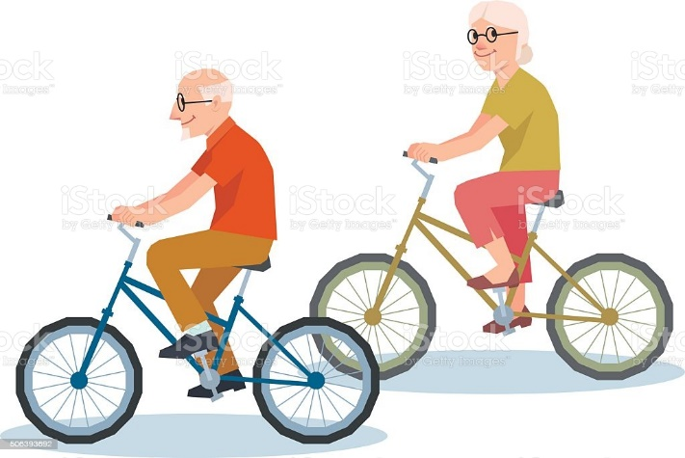
- Ćwiczenia wytrzymałościowe (narty, jazda na rowerze, marsz) – wykonywane 2-3 razy w tygodniu po min. 20 minut przy określonym utrzymanym tętnie.

- Ćwiczenia siłowe. Wykonywane 2 razy w tygodniu po 20 minut: zestaw 8-10 ćwiczeń uaktywniających różne grupy mięśni; ćwiczenia powtarzane po 10-15 razy.

- Ćwiczenia rozciągające, równoważne i koordynacyjne. Wykonywane codziennie po 5-10 minut.

Rośnie świadomość roli, jaką pełni gimnastyka dla seniorów w codziennym życiu osoby starszej. Przy wielu schorzeniach okresu starzenia się, ćwiczenia należy wdrażać często jeszcze przed zabiegiem (np. wstawienia endoprotezy), inne (jak np. po udarze) są konieczne, by wrócić do sprawności. Często także mamy opcje wyboru miejsca do uprawiania gimnastyki przez osoby starsze.

Ćwiczenia w domu
Ćwiczenia w domu należy rozpocząć od rozgrzewki. Spokojne, jednostajne ruchy rozgrzeją mięśnie. Podstawowe ćwiczenia rozciągające i rozgrzewające można – po konsultacji z lekarzem – wykonywać w domu. Gimnastyka dla seniorów w warunkach domowych wykorzystuje przedmioty z otoczenia lub ew. dostępne, drobne akcesoria (piłki, hantle, taśmy):
- krzesło (także blat stołu) przyda się do ćwiczenia równowagi: trzymając się stabilnie ustawionego mebla, trzeba podnosić powoli zgiętą w kolanie nogę ku klatce piersiowej.
- domowa podłoga posłuży do ćwiczenia swobody ruchów i na bóle krzyżowego odcinka kręgosłupa: ćwiczący leży na plecach, a zgięte w kolanach nogi (oparte stopami na podłożu) przechyla w jedną i drugą stronę. Także tzw. „nożyce” można wykonywać w domu, ćwicząc i wzmacniając w ten sposób mięśnie nóg i kręgosłupa.
- Również najbliższe otoczenie domu
może stwarzać warunki do aktywności fizycznej i poprawiać kondycję. Spacery, jazda na rowerze lub nawet zgrabienie liści ulepszą przepływ krwi i pracę serca.
Propozycja prostych ćwiczeń dla Seniorów do wykonania w domu

https://www.youtube.com/watch?v=Zd92nJ0qpbY

ŚRODA 07.04.2021 Światowy Dzień Zdrowia
MOTYW PRZEWODNI 2021

Świadomy pacjent, świadomy lekarz” – to główne hasło tegorocznych obchodów. W tym roku koncentrujemy się na najważniejszych korelacjach pomiędzy stanem uzębienia a występowaniem i leczeniem chorób przewlekłych.

Zgodnie z definicją WHO: „Zdrowie to nie tylko całkowity brak choroby, czy kalectwa, ale także stan pełnego, fizycznego, umysłowego i społecznego dobrostanu (dobrego samopoczucia)”. Działalność WHO jest wielozadaniowa. Organizacja ta działa na rzecz zwiększenia współpracy między państwami w dziedzinie ochrony zdrowia oraz przeciwdziałania epidemii chorób zakaźnych, a także ustalania norm dotyczących składu lekarstw i jakości żywności. Jednym z ważniejszych celów organizacji jest dążenie do zapewnienia opieki medycznej ludności świata oraz zmniejszenia umieralności niemowląt.

10 prostych nawyków, jak dbać o zdrowie po 65. roku życia

Z wiekiem zmienia się nie tylko nasze ciało, umysł, ale i potrzeby żywieniowe. Osoby starsze czasem czują się zagubione w gąszczu porad na temat diety. Podpowiadamy więc proste nawyki dla osób po 65. roku życia opracowane przez ekspertów.
Na początku ważne zastrzeżenie: ten tekst jest nie tylko dla osób po 65. roku życia. Może przede wszystkim jest dla ludzi młodszych, otaczających seniorów. Babcia, dziadek, starsza ciocia, sąsiadka, pan Stefan, którego spotykamy codziennie przed blokiem – wszyscy oni mogą mieć problem z dotarciem do tych rad, a przecież są dla nich. Jeśli więc czytasz ten materiał, opowiedz o nim znajomej, starszej, osobie.

Jak dbać o zdrowie seniora. Zasady
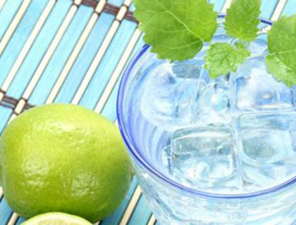
Opracowanie to oparliśmy na materiałach zaprezentowanych podczas III Narodowego Kongresu Żywieniowego organizowanego przez Instytut Żywności i Żywienia. Wybitni specjaliści zajmujący się zdrowiem, żywieniem opracowali Piramidę Zdrowego Żywienia i Aktywności Fizycznej dla osób w wieku starszym. Zawiera ona 10 prostych zasad ogólnych:
- Spożywaj posiłki regularnie (5–6 co 2–3 godziny). Pamiętaj o piciu płynów, co najmniej 2 l dziennie.

- Warzywa i owoce spożywaj jak najczęściej, co najmniej połowę, tego co jesz. Częściowo – 1-2 porcje – możesz zastąpić sokami (200-400 ml).
- Spożywaj produkty zbożowe, zwłaszcza pełnoziarniste.

- Codzienne spożywaj produkty mleczne – głównie fermentowane (jogurty, kefiry) – co najmniej trzy duże szklanki. Możesz częściowo zastąpić je serami.

- Jedz ryby, jaja, chude mięso i nasiona roślin strączkowych. Wybieraj oleje roślinne. Ograniczaj spożycie mięsa czerwonego, przetworzonych produktów mięsnych i tłuszczów zwierzęcych.

- Unikaj spożycia cukru i słodyczy (zastępuj je owocami i orzechami).Unikaj picia napojów słodzonych

- Nie dosalaj potraw i kupuj produkty z niską zawartością soli. Używaj ziół – mają cenne składniki i poprawiają smak.
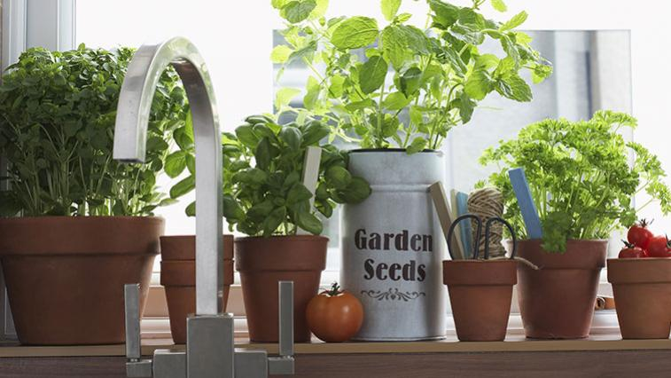

- Nie spożywaj alkoholu.
- Pamiętaj o codziennej suplementacji diety witaminą D (2000 j.m./dobę).

- Bądź codziennie aktywny fizycznie i umysłowo. Angażuj się w każdą działalność społeczną, która daje Ci satysfakcję.

Jedna dieta dla każdego?
Na pierwszy rzut oka wydaje się, że przedstawione zasady są jednakowe dla wszystkich seniorów. A przecież wraz z wiekiem pojawia się wiele różnych problemów ze zdrowiem, chorób, ograniczeń ruchowych, problemów społecznych. Powyższy zbiór jest uniwersalny, ale warto pamiętać, że dieta osoby starszej może być także konsultowana z lekarzem lub dietetykiem. Wówczas to zalecenia medyczne są nadrzędne. Aby ułatwić zrozumienie i wdrożenie piramidy przedstawiamy także praktyczne zalecenia.

Seniorze, pamiętaj o wodzie
Bardzo ważne jest picie odpowiedniej ilości płynów w ciągu dnia. Zaleca się przyjmowania około 2 litrów. Osoby starsze mogą jednak nie odczuwać pragnienia lub je bagatelizować. Dobrze jest więc przygotować rano określoną liczbę wody, na przykład w termosie lub butelce, z założeniem, że powinna stać w widocznym miejscu i zostać wypita do końca dnia. Odwodnienie organizmu pojawia się często szybciej niż pragnienie, dlatego istotne jest wyrobienie częstego popijania. Podstawą jest czysta woda, którą można uzupełniać o soki warzywne lub owocowe (niesłodzone), napary ziołowe, klasyczne herbaty lub kawy w umiarkowanych ilościach. Eksperci przestrzegają osoby starsze przed spożywaniem alkoholu.

Coś ciepłego raz dziennie
Według specjalistów przynajmniej jeden posiłek w ciągu dnia powinien być ciepły. Lepiej przygotowywać sobie, lub mamie, dziadkowi, wujkowi, sąsiadce kilka mniejszych posiłków (5-6). Warto pamiętać, że wielu seniorów może mieć problem z gryzieniem ze względu na kłopoty z uzębieniem. Niektóre osoby gorzej przełykają. To także warto wziąć pod uwagę przygotowując mniejsze porcje, lepiej rozdrobnione. W wielu przypadkach dobrze sprawdzą się przecierane lub miksowane zupy. Powyżej pisaliśmy o znaczeniu picia. Miksowane posiłki mają tę zaletę, że można do nich właśnie dodać większą ilość płynów, które możemy wliczyć do ogólnej puli wypijanej w ciągu dnia.

Więcej smaku!
Dieta seniora nie musi być mdła. To prawda, że Piramida w ślad za Światową Organizacją Zdrowa (WHO) zaleca ograniczanie soli, cukru, przetwarzanych tłuszczów, ale nie oznacza to rezygnacji z innych sposobów wydobywania smaku z potraw. Mamy do dyspozycji ogromną ilość ziół i przypraw, które dodają nie tylko aromatu. Czosnek, imbir, kurkuma, oregano, pieprz, kolendra to także dobrze przebadane składniki wspierające organizm człowieka o szerokim spektrum działania.

Zadbaj o zdrowie w ruchu
Istotną częścią piramidy jest aktywność; zarówno ta fizyczna jak i intelektualna czy społeczna. WHO radzi, by w ciągu tygodnia osoba starsza poświęcała minimum 2,5 godziny na aktywność fizyczną, trwającą jednorazowo nie mniej niż 10 minut. Przyjmując tylko tę rekomendację, mamy piętnaście 10-minutowych „treningów” ciała i umysłu, czyli około 20 minut dziennie. Istnieje coraz więcej programów społecznych aktywizujących seniorów do wspólnych działań. Gra w szachy, warcaby, brydża to wspaniała gimnastyka dla mózgu. Podobnie jest z czytaniem książek, malowaniem, graniem na instrumentach muzycznych lub śpiewaniem. Ciekawy eksperyment przeprowadzono w Kanadzie, Wielkiej Brytanii i Australii. Domy opieki dla osób starszych połączono z domami dziecka. Efekt przeszedł najśmielsze oczekiwania. Dzieci zyskały czułą opiekę, osoby starsze przestały czuć się samotne, odzyskały radość i energię. W mniejszej skali znamy to od pokoleń, gdy dziadkowie zajmują się wnukami!
Warto pamiętać, że wszystkie pokolenia są sobie potrzebne, a powyższe rady są ważne nie tylko dla samych seniorów, ale i dla ludzi, którzy ich otaczają!

ZAPRASZAMY NA PREZENTACJE (link poniżej)
https://powiatswidwinski.pl/images/pazdziernik2017/Zdrowy-Senior.pdf

CZWARTEK 08.04.2021 Międzynarodowy Dzień Opozycji Przeciw GMO
8 kwietnia obchodzony jest Międzynarodowy Dzień Opozycji przeciwko Organizmom Zmodyfikowanym Genetycznie. Głównym założeniem jest uświadamianie ludziom jak niebezpieczne może być spożywanie żywności zawierającej GMO.

GMO to genetycznie modyfikowane Organizmy, które tworzone są przy pomocy różnego rodzaju technik niezgodnych z naturą. Do tego celu używane są metody inżynierii genetycznej. Stosuje się je po to, aby uzyskać lub dokonać zmian ich cech fizjologicznych. Pierwszy genetycznie zmodyfikowany organizm powstał w 1973 roku, natomiast do sprzedaży pierwszych zmodyfikowanych roślin doszło w 1994 roku w Stanach Zjednoczonych. 3 lata później zaprzestano ich sprzedaży. Technologia GMO stosowana jest także w przemyśle oraz farmacji. Jednak w tym przypadku Organizmy nie trafiają do środowiska. Największe kontrowersje GMO pojawiają się w przypadku roślin oraz zwierząt hodowlanych, ponieważ stanowią one ogromne zagrożenie dla zdrowia organizmów oraz środowiska naturalnego. Zdaniem osób, które stosują GMO ich plony są znacznie większe jednakże nie jest to prawdą. Naukowcy udowadniają, iż rośliny te nie są aż tak wydajne jak twierdzą rolnicy .
Tego rodzaju modyfikacje mają różnego rodzaju zastosowania. Są one bardzo często stosowane w produkcji różnych chemicznych substancji. Można tu niewątpliwie wyróżnić insulinę. Organizmy transgeniczne wykorzystywane są również podczas badań nad różnymi chorobami np. rakiem. Warto podkreślić, iż naukowcy z Kanady przedstawili szereg dowodów świadczących o tym, że pestycydy, które pochodzą z upraw Organizmów Modyfikowanych Genetycznie mogą przedostać się do krwiobiegu, co ma negatywny wpływ na nasze zdrowie.
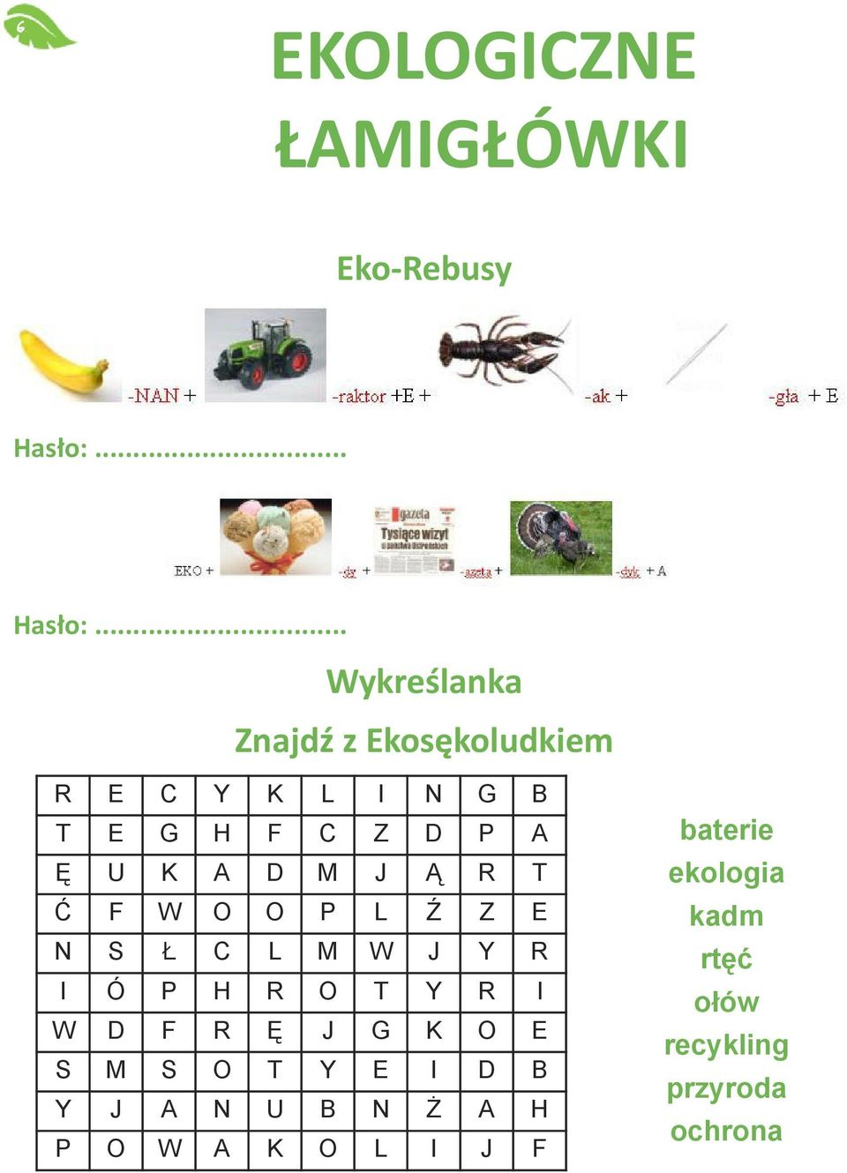

PIĄTEK 09.04.2021 LAS W SŁOIKU

Do wykonania lasu potrzebne będą:
  - ozdobne szkło (słój, butla, kolba, misa lub patera z pokrywą)
  - ziemia wysokiej jakości o kwaśnym odczynie, żwirek drenażowy o ozdobny, nie zmieniający odczynu gleby – żwir rzeczny, otoczak, bazalt, kwarc (ok 1kg)
  - węgiel aktywny sadzonki roślin o niewielkich rozmiarach (w naszym przypadku PAPROĆ, FITTONIA oraz BLUSZCZ)
  - ozdobny kamień, kawałek drewna, grubej kory lub szyszka
  - żywy lub stabilizowany chemicznie mech
- narzędzia: łyżka, nożyczki, mały pędzelek, strzykawka plastikowa, pęseta – w naszym sklepiku znajdziesz także cały ZESTAW akcesoriów do stworzenia kompozycji

KROK 1 Przygotowanie podłoża i naczynia
Czy potrzebujesz wymyślnego i drogiego szkła do zrobienia lasu w słoiku? Oczywiście, że nie. Las można posadzić w starym szkle aptecznym lub laboratoryjnym, butli po winie, wazonie lub nawet słoiku z kapslem. Prawie każde szklane naczynie może pomieścić w środku las. Należy je tylko odpowiednio przygotować. Wybieraj naczynia z białego szkła o jak najcieńszych ścianach i z zamknięciem (korek, zakrętka, klips, pokrywa). Przed założeniem ogrodu naczynie należy dokładnie umyć w gorącej wodzie z płynem do mycia naczyń i dokładnie wytrzeć do sucha. Tak przygotowane szkło czeka już na wypełnienie.
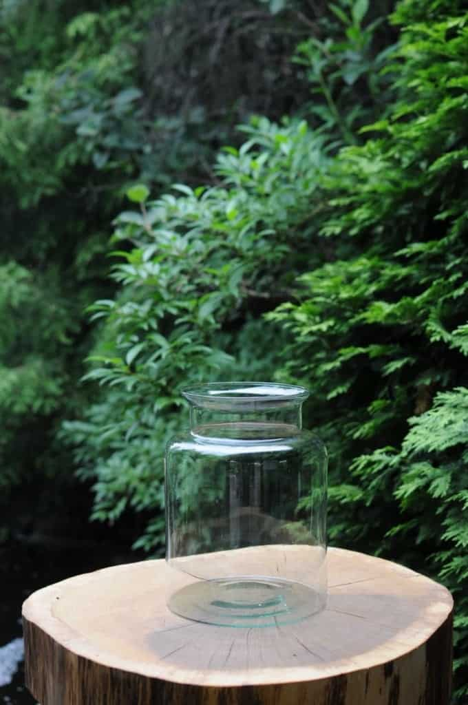
Na dnie naczynia szklanego umieścić żwirek drenażowy (w naszym przypadku biały kwarcowy o średnicy ziaren 2-3mm), który będzie zatrzymywał nadmiar wody, której nie zdołało zaabsorbować już podłoże. Na brzegach naczynia można ułożyć z niego fantazyjne wzniesienia i fale.
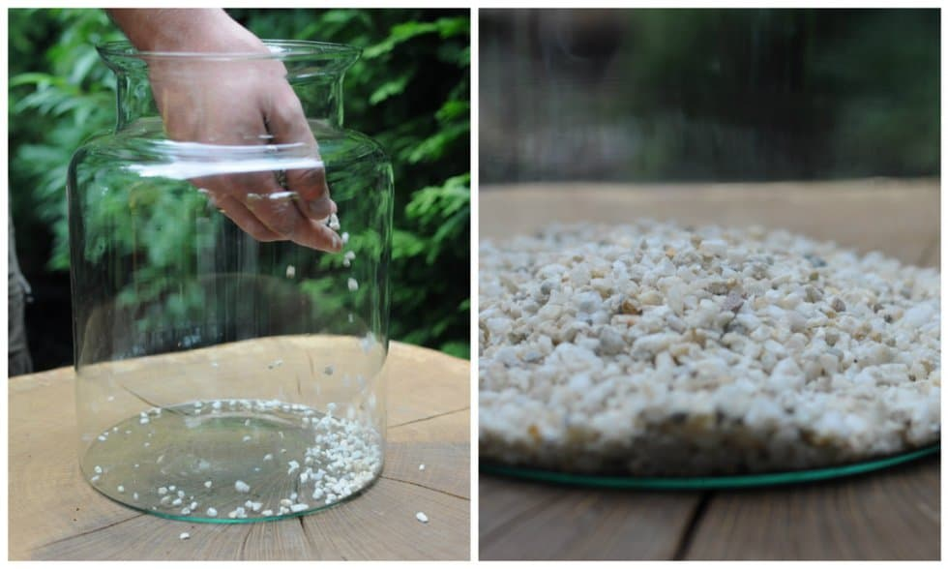
Następnie należy wysypać warstwę podłoża o grubości maksymalnie 6-8 cm. W połowie wysokości warstwy ziemi możemy wykonać także ozdobny pasek ze żwiru.
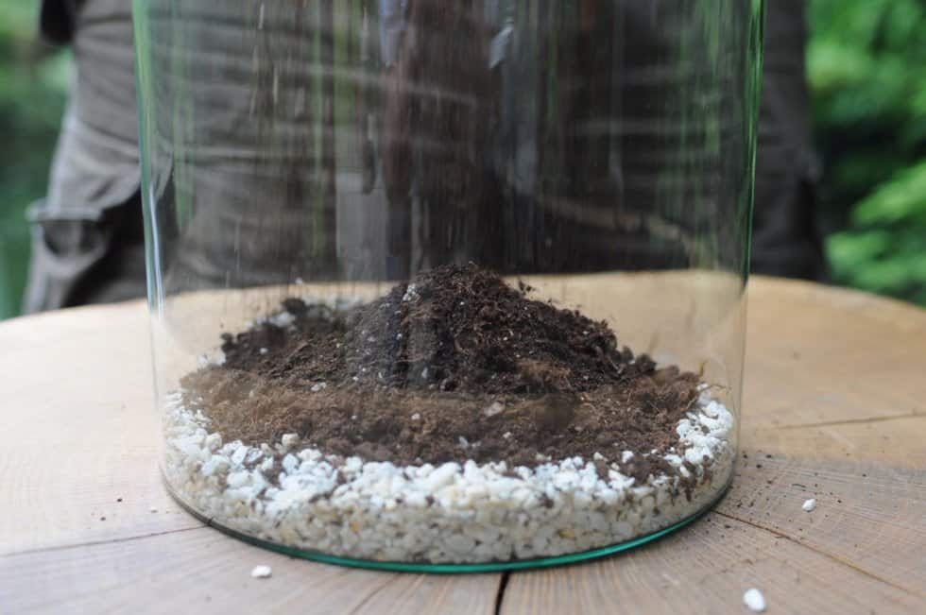
W tym celu należy wysypać najpierw część ziemi, a następnie ugnieść ją delikatnie przy brzegach naczynia (patrz – zdjęcie)
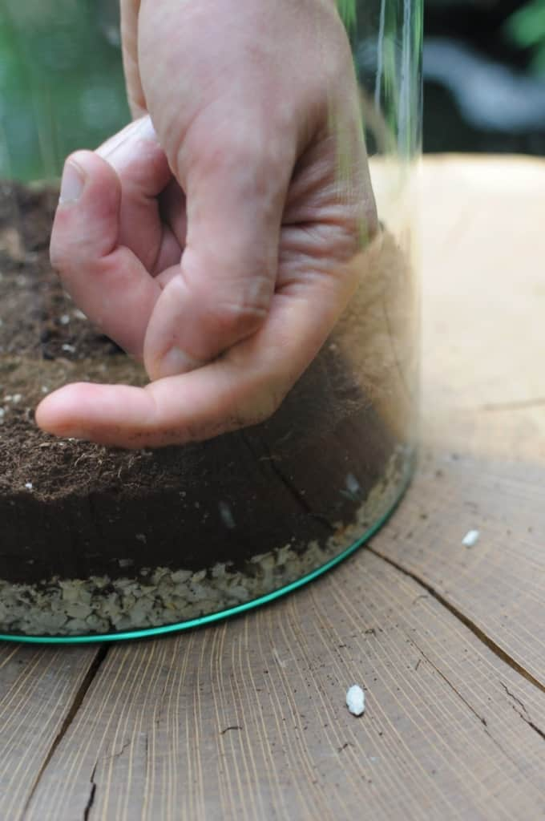
i wysypać cienki pasek ze żwirku tylko przy ściance naczynia. Po wykonaniu zasypać żwirek pozostałą częścią ziemi.
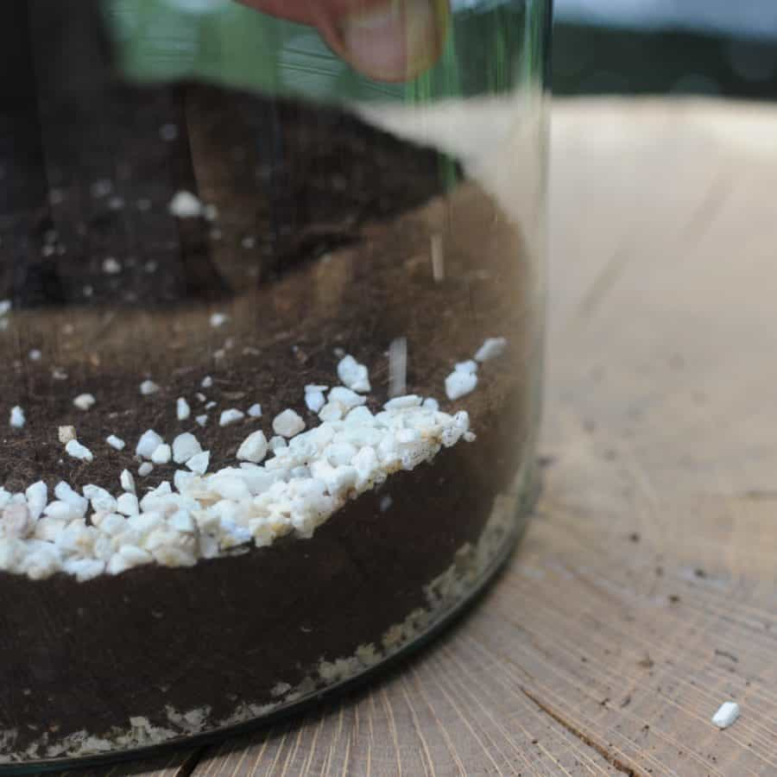
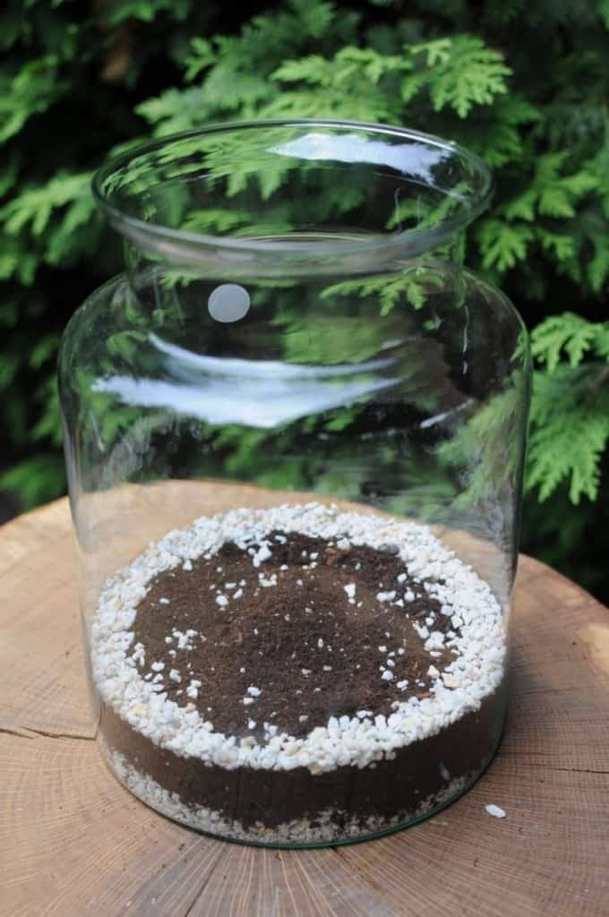
Podczas nasypywania ziemi, pierwszą część ziemi należy wymieszać z węglem aktywnym, który poprawi filtrowanie krążącej w obiegu wody. Jest to etap zalecany, ale nie jest on konieczny do funkcjonowania lasu. Ilość węgla zależy od objętości podłoża, ale w przypadku naczynia o wysokości ok 30cm i warstwie ziemi 8 cm wynosi 1 łyżkę stołową.
Naczynie z przygotowanym podłożem oraz żwirkami drenującymi należy oczyścić z zapylenia na ściankach (małym pędzelkiem) oraz lekko uklepać podłoże nadając mu docelowe uformowanie (teren płaski, teren pochyły, pagórkowaty). Teraz jest gotowe na przyjęcie roślin.
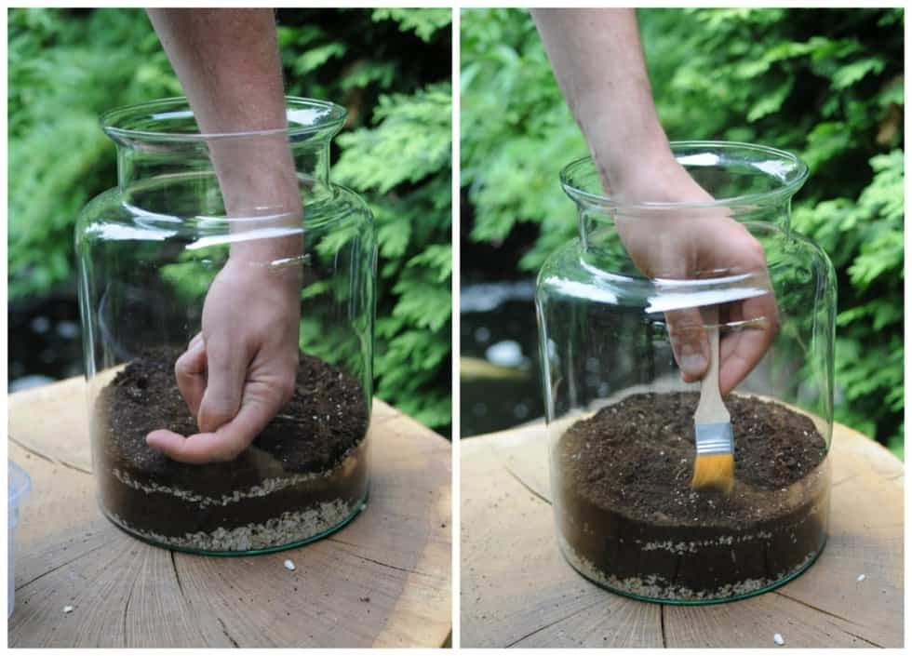

KROK 2 – Sadzenie roślin
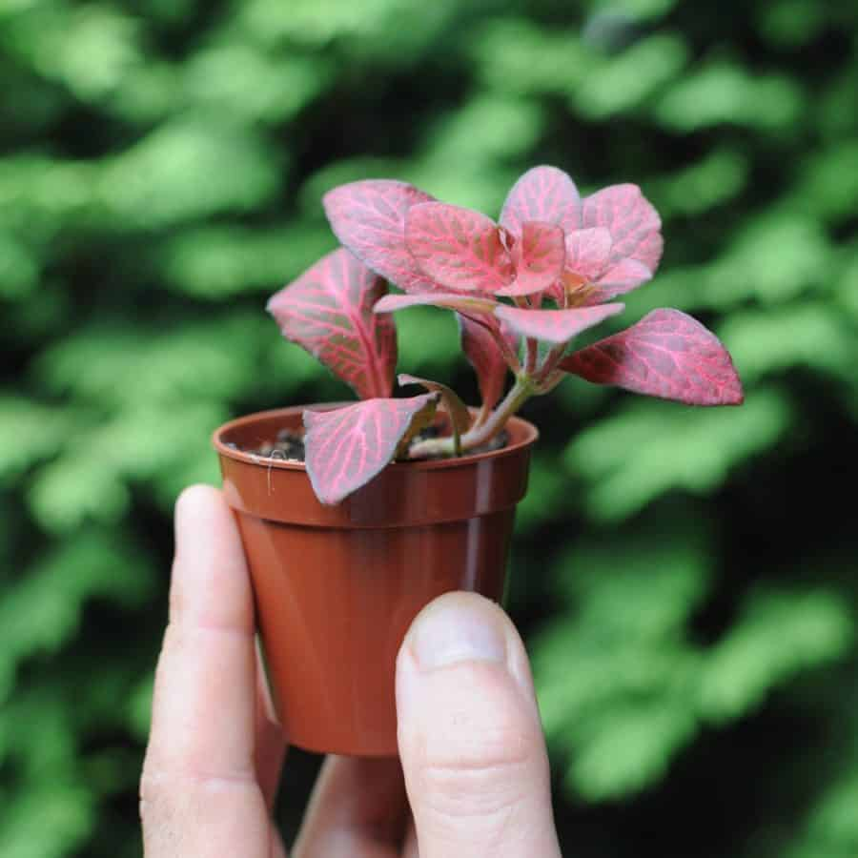
W przygotowanym naczyniu należy umieścić zaplanowane do nasadzenia rośliny. Podstawowa zasada brzmi: im mniej tym lepiej. Należy pamiętać o umiarze w sadzeniu roślin, ponieważ będą one rosły jeszcze przez pewien czas wewnątrz naczynia, dopóki nie obniży się poziom dwutlenku węgla i zwolni proces fotosyntezy. Polecamy do naczynia o średnicy 20 cm posadzić maksymalnie 3 rośliny. Należy pamiętać o niewielkich rozmiarach sadzonek, w końcu jest to las w miniaturze.
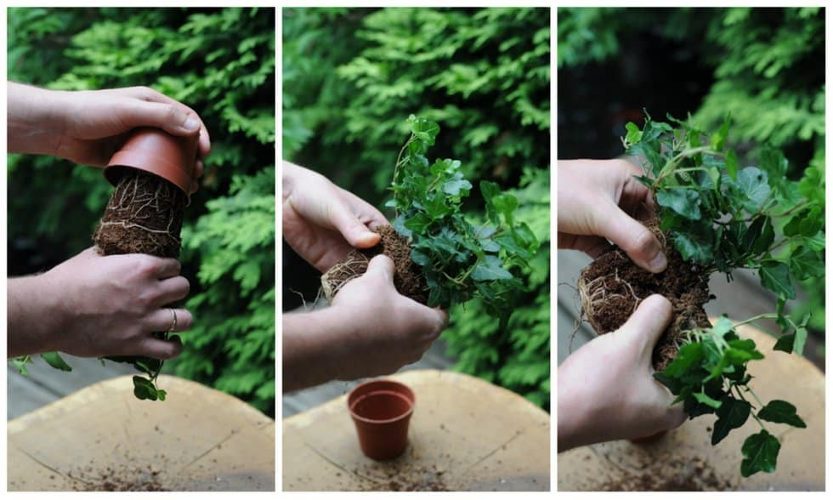
Każdej z roślin rozluźniamy delikatnie palcami bryłę korzeniową, a następnie palcem w podłożu robimy małe wgłębienie na roślinę i umieszczamy ją w przygotowanym dołku. Zasypujemy i dociskamy do podłoża aby ustabilizować roślinę w ziemi. W naszej kompozycji do nasadzenia wykorzystano trzy gatunki roślin: czerwono listną fittonię verschlaffeltii (dostępną w kilku wersjach kolorystycznych w naszym sklepiku), bluszcz pospolity w odmianie ‘Wonder’ (dostępny tu) oraz paproć wietlicę [athyrium spicatum]. Gatunki dobieramy tak aby dobrze czuły się w warunkach wysokiej wilgotności powietrza jakie stwarza zamknięcie w szkle oraz dobrze rosły w warunkach kwaśnego pH gleby. Po tym etapie należy również oczyścić ścianki naczynia pędzelkiem oraz lekko uklepać powierzchnię ziemi, zwłaszcza na brzegach szkła. Teraz czas na dekoracje.
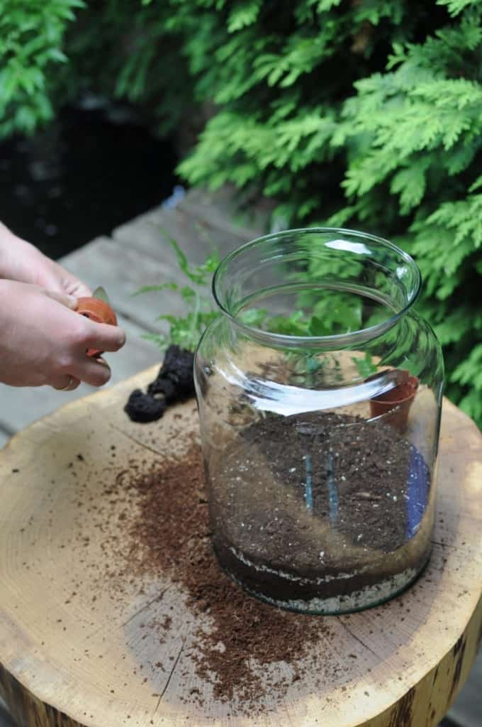
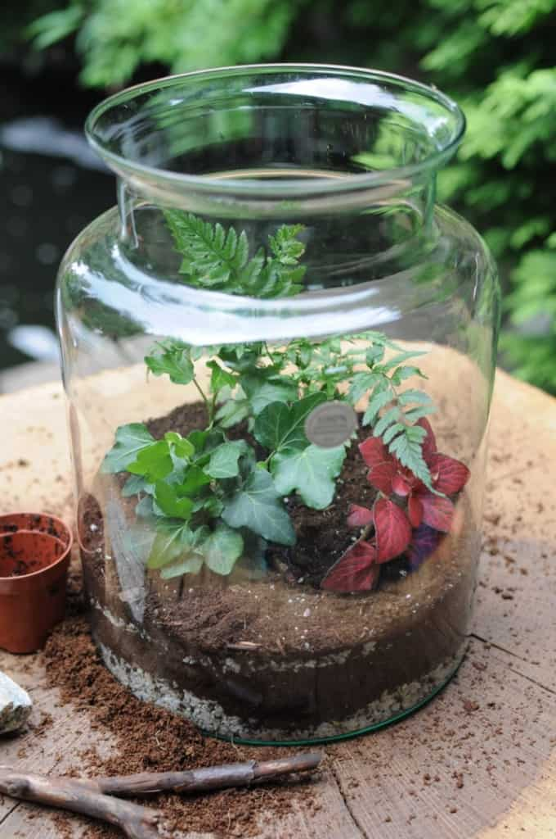
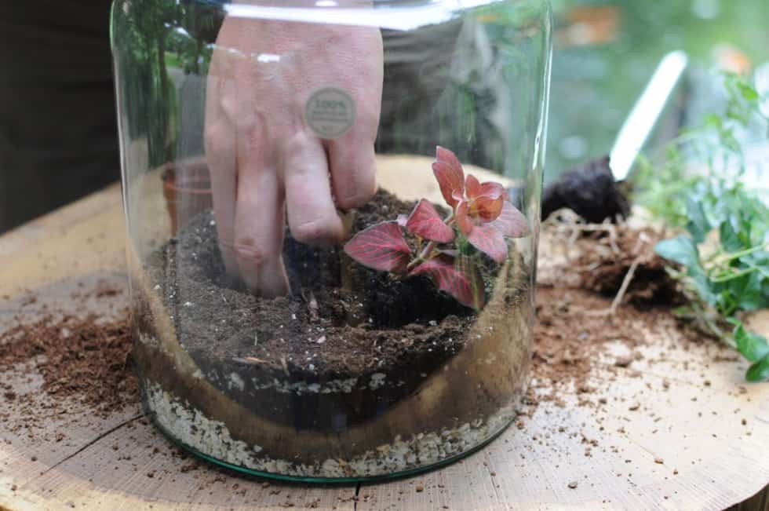

KROK 3 – Dekorowanie
Proces dekorowania można rozpocząć już na etapie sadzenia roślin i zaplanować gdzie staną np. dekoracyjne skałki. Do dekoracji można używać wszystkich rodzajów skał (oprócz skał wapiennych) o ciekawych kształtach. Stojące pionowo kamienie należy lekko zagłębić w ziemi aby były osadzone stabilnie. Ciekawie wyglądają zestawione w grupie lub położone pod leśnymi roślinami. Następnie na powierzchnię ziemi można wyłożyć wilgotne kępy mchu (jeżeli są wyschnięte należy najpierw zanurzyć je w wodzie i lekko odcisnąć), które po prostu umieszcza się na powierzchni ziemi, a ponieważ mszaki nie wytwarzają typowych korzeni nie trzeba ich zagłębiać i stabilizować w ziemi.
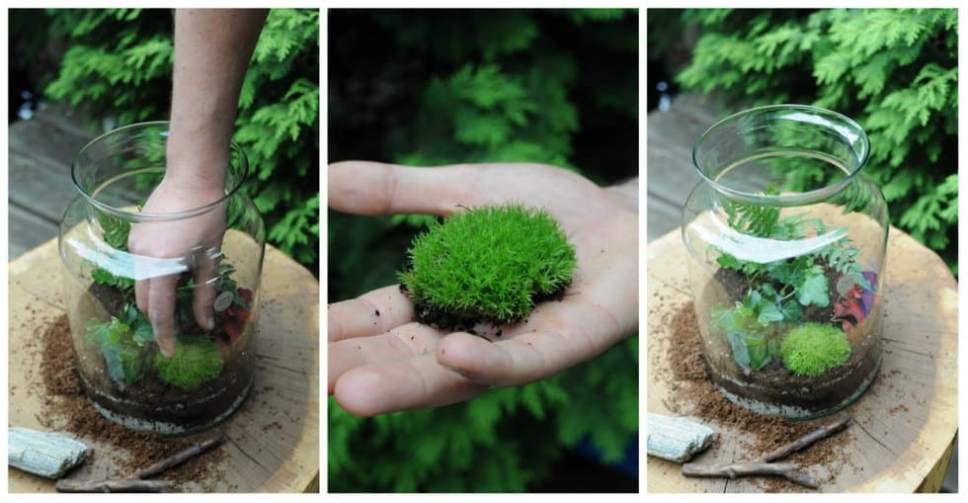
Wybieraj mchy wolno rosnące, ciemnozielone lub stabilizowane (np. stabilizowany gliceryną mech chrobotek). Obecność mchu nie jest obligatoryjna w kompozycji (można powierzchnię ziemi wysypać po prostu żwirkiem dekoracyjnym bądź posadzić w naczyniu rośliny okrywowe), ale nadaje on kompozycji niepowtarzalny, leśny charakter.
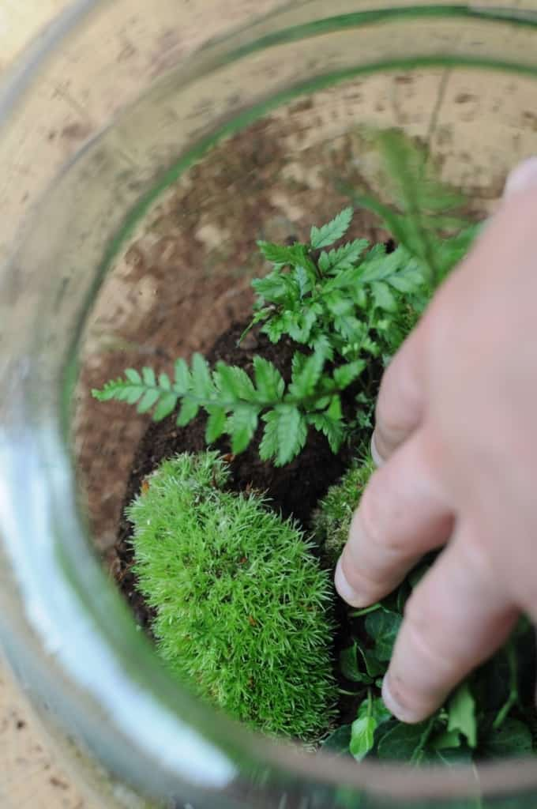
Po ułożeniu mchu dodać można także duże kawałki kory sosnowej, powyginane fragmenty drewnianych pędów lub korzeni oraz szyszki. Pozostałe przestrzenie “odkrytej” ziemi można według uznania wysypać ozdobnym żwirkiem (w tej kompozycji używamy drobnego kwarcu Ścianki słoika należy dokładnie oczyścić z resztek torfu i pyłów.
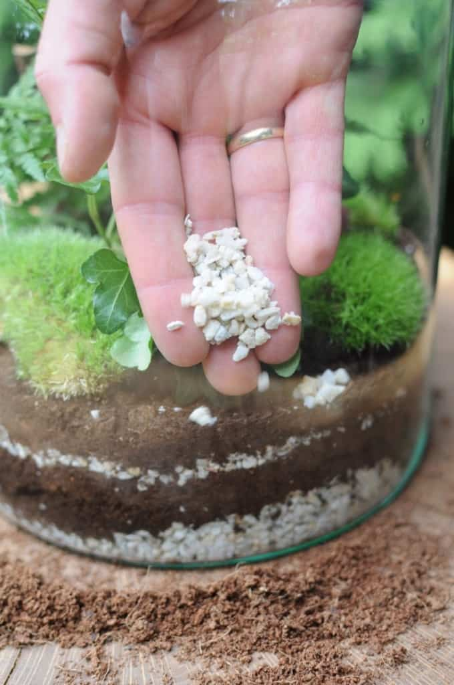
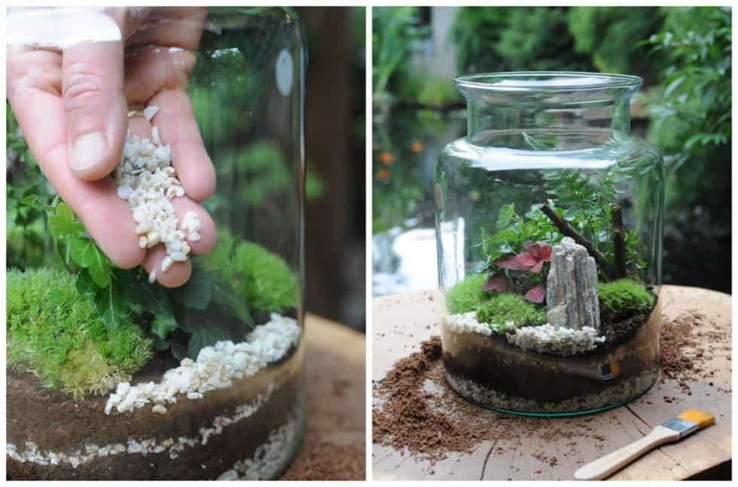

KROK 4 – Podlewanie, ustawianie i stabilizacja
Po posadzeniu kompozycji i oczyszczeniu naczynia należy je podlać. Woda do podlewania powinna być miękka i czysta, a więc należy użyć wody przegotowanej, przefiltrowanej lub wody odstanej. Ilość wody zależy od objętości podłoża użytego do sadzenia roślin, ale pierwsze podlewanie powinno być dość obfite i dokładne. Nie można jednak podlać lasu zbyt obficie, ponieważ dla niego nadmiar wody jest jeszcze gorszy niż jej niedomiar. Korzenie roślin stojące w wodzie bardzo szybko zaczną gnić i kompozycja las w słoiku obumrze. Do podlewania warto używać np. strzykawki plastikowej. Wodę wylewamy na powierzchnię kamieni oraz mchu. Nie należy polewać roślin po liściach oraz wylewać wody pod dużym ciśnieniem na ozdobne żwiry (może to spowodować wypłukiwanie torfu spod spodu). Objętość wody, jaką należy użyć do do podlania naczynia o średnicy 20cm i wysokości warstwy podłoża 10cm to ok. 150ml. Dla większych naczyń i większej ilości podłoża należy użyć odpowiednio więcej wody. Po podlaniu naczynie zamykamy i pozwalamy roślinom rozpocząć proces ukorzeniania. Teraz wszystkie żywe elementy zaczynają ze sobą koegzystować.
Kolejnym po podlewaniu procesem zachodzącym po założeniu lasu w słoiku jest stabilizacja warunków. We wnętrzu naczynia musi ustalić się odpowiedni poziom wody, dlatego jeżeli słój zaczyna intensywnie parować, a woda spływa po ściankach naczynia należy go otworzyć na kilkanaście minut, a następnie ponownie zamknąć. Proces zaparowywania mini lasów jest naturalny, nie należy się nim przejmować, w końcu wilgotność powietrza w środku ma być bardzo wysoka, należy reagować dopiero wtedy kiedy para wodna intensywnie skrapla się na ściankach i słój zaczyna się “pocić”.
Po upływie kilku tygodni las w słoiku nie będzie już “spływał” wodą i ustali się w środku stan równowagi, zacznie tez tworzyć się specyficzny mikroklimat. Rośliny rozpoczną proces wzrostu, a mech pięknie się zazieleni.

Miejsce
Drugim istotnym, a może nawet najistotniejszym zagadnieniem dotyczącym pielęgnacji lasu w słoiku jest dla niego odpowiednie miejsce we wnętrzu. Nie możemy narażać naszej kompozycji na bezpośrednie działanie promieni słonecznych. Potrafią one być dla lasów zabójcze. W środku naczynia tworzy się efekt cieplarniany, temperatura wzrasta tak mocno, że rośliny mogą się w środku “zagotować”. Należy więc dla lasów wybierać miejsca jasne, ale nie na bezpośrednim słońcu, daleko od źródeł ciepła jakimi są kaloryfery i kominki. Las postawić można na stoliku kawowym, na komodzie kilka metrów od okna lub na blacie w kuchni. To wielki atut lasu w słoiku, że nie potrzebuje do funkcjonowania dużej ilości światła i możemy udekorować nim ciemniejsze zakamarki domu.
Podlewanie kompozycji należy powtórzyć po kilku tygodniach, a następnie miesiącach, dopiero kiedy zauważymy objawy braku wody – podłoże torfowe zacznie zmieniać kolor z czarnego na brązowy, a mech zacznie tracić swój zielony kolor (pojaśnieje). Należy podlewać strzykawką i dostarczać roślinom max 50ml wody jednorazowo. Po kilku miesiącach nie trzeba już podlewać lasu, ponieważ w środku znajduje się odpowiednia ilość wody, która krąży w obiegu zamkniętym.

